上海电力大学
毕业生到本市农村学校任教学费补偿和国家助学贷款代偿资格申请
网上申请操作说明

一、登录系统
登录网址：http://shxszz.shec.edu.cn/infomssh/login_online.jsp
1.若为初次使用，点击“初次使用”分页，进行注册登录。
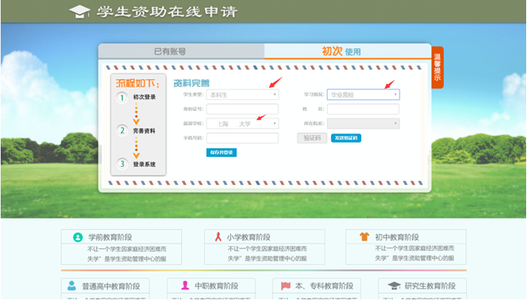
如上图，学生初次申请注册时，“学生类型”应选“研究生”，“学习情况”一栏必须选择“毕业离校”，“就读学校”选“上海电力大学”，填写手机号码后，该手机将收到短信验证码，输入验证码，点“保存并登录”即可。
初次登录成功后，学生本人的身份证号即与填写的手机号绑定，以后再次登录在登录网址选择已有账号界面登录即可（如下图）。
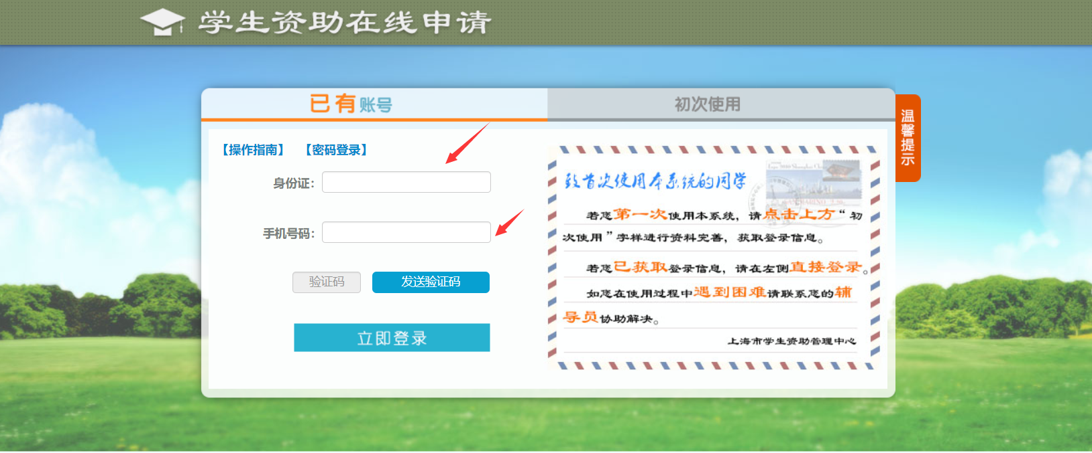

2.若之前已使用过市资助系统，点击“已有账号”分页，登录即可。

二、资格申请
登录后选择左侧“农村任教补偿代偿申请”——“资格申请”，将信息填写完整，并上传纸质材料的附件（对应右侧标“*”的条目是必填项），确认无误点“保存”，完成后点右上角的“退出”键退出。如下内容请注意：
1.请不要误入“农村基层就业补偿申请”版块填写信息提交，否则无效。
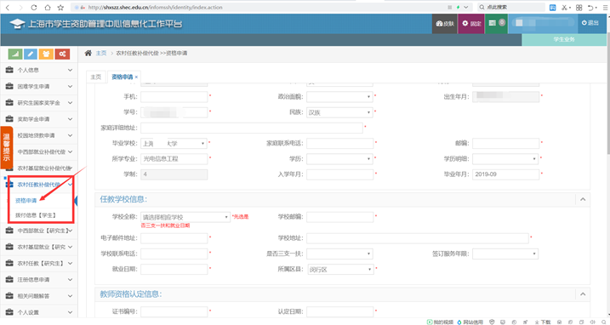
2.“毕业时间”、“签定服务年限”等字段信息填写须与上传文件中的内容一致：
（1）“毕业年月”须与上传《毕业证书》中的内容一致；
（2）“签订服务年限”、“就业日期”须与上传《劳动合同》中的内容一致；
（3）“教师资格证书编号”、“认定日期”、“认定机构”须与上传的《教师资格证》内容一致。
3.“是否三支一扶”选项：绝大部分申请学生都属于“非三支一扶”，除非本人明确本人参加“三支一扶”项目，否则都应选择“非三支一扶”。
4.任教学校信息——“学校全称”请勿忘填选。

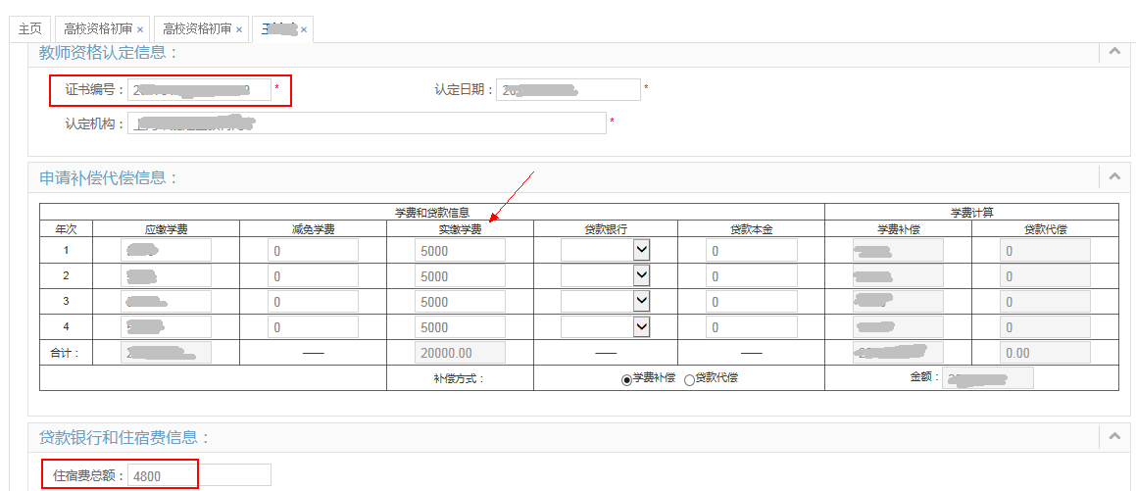
5.学费信息栏仅需填写学费，不包括住宿费、书本费等。
6.“住宿费总额”请据实填写。
7.申请补偿代偿信息——无贷款的申请学生，只需填写“实缴学费”即可。有贷款的申请学生，除填写“实缴学费”外还要选择“贷款银行”、填写“贷款本金”。
8.信息填写完毕后，确认并点“保存”，否则所填信息无效。确认信息无误的，点击“保存”右侧的“提交审核”，而后将由学校资助部门进行审核。

三、文件上传要求
资格申请时必传的5个文件为：身份证、毕业证书、劳动合同文件、教师资格证、承诺书（贷款学生还需上传委托书、还款协议）。请在上传时注意：
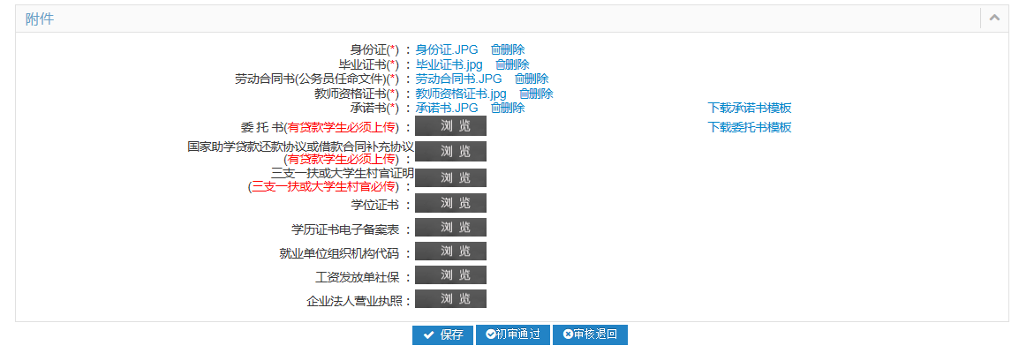
1.上传系统的文本必须保证与上交区教育局的纸质材料一致；
2.上传的身份证正反面必须在一页上；
3.身份证、毕业证书、教师资格证、劳动合同书必须上传彩色原件，不能上传黑白复印件，且必须为水平位置，翻转均为无效（如下图所示）；
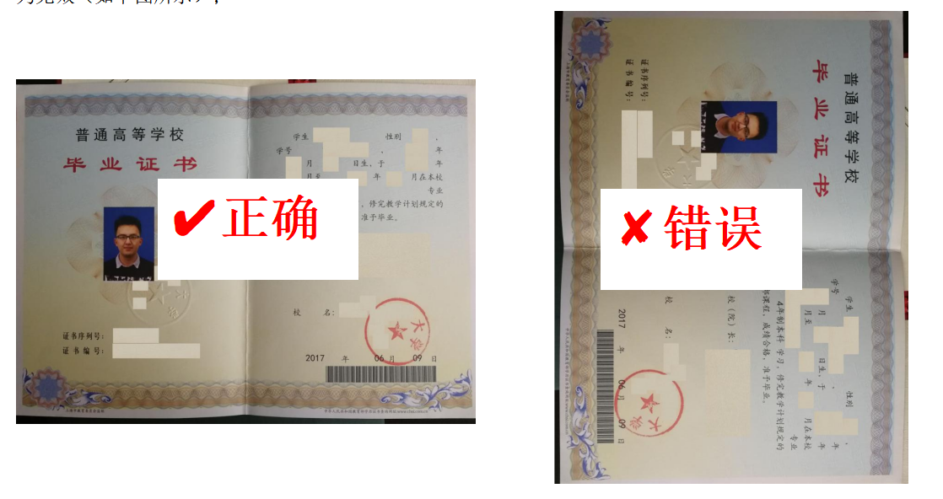
4.上传的劳动合同处必须是全部页面（从封面到最后学校盖章页），可用word文本贴多图上传，所有涉及合同的细节应填写完整、不能留空。如：合同中的签约年限、劳动合同起止年月、最后页校长签章及落款日期、见习或试用期信息等都不得遗漏；（此处上传《就业协议书》无效）劳动合同书必须确保文字以及章印均清晰可见，校长须签字或签章、学生本人须签字，甲方乙方落款日期均要填。
✔正确
5.劳动合同书封面若有“编号”字样且实际确有合同编号的，应予填写。
6.承诺书必须是网上下载模板后打印，手写签字、填好身份证号及日期后上传。
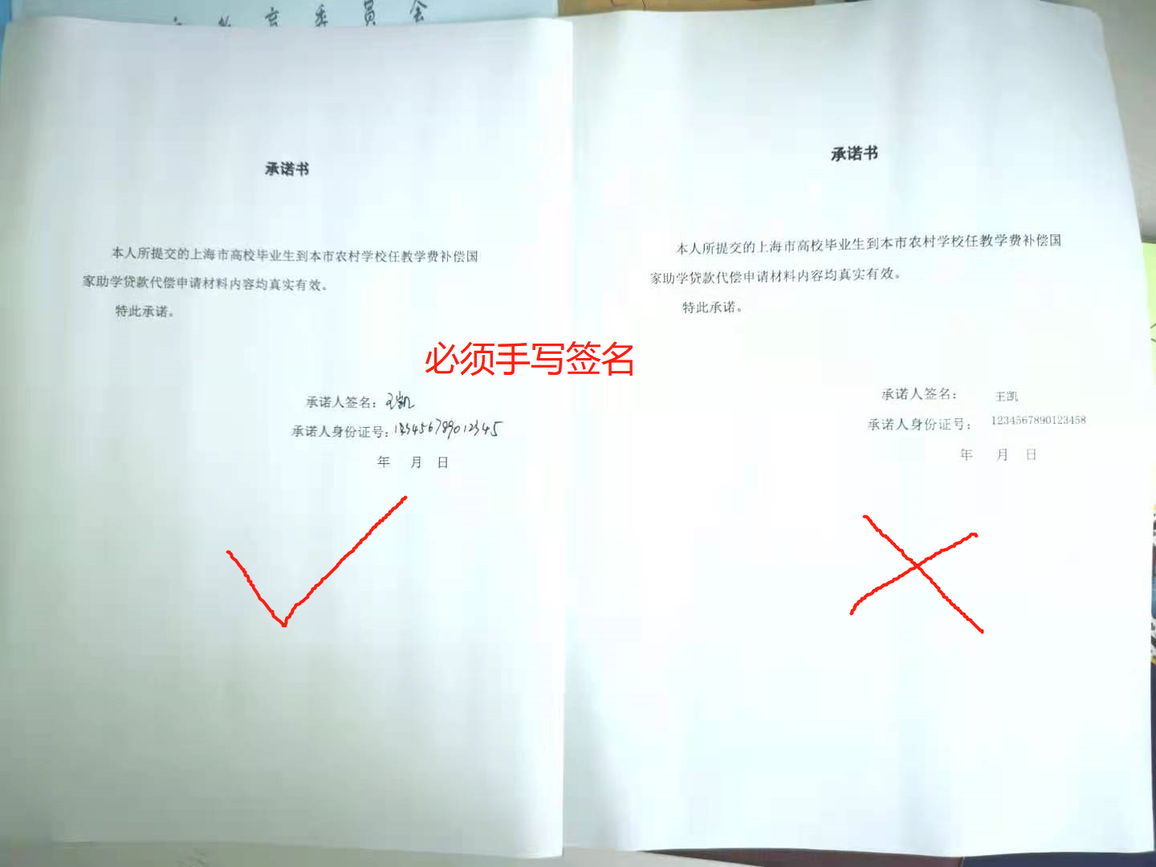
7.有贷款的学生还需上传国家助学贷款还款协议或借款合同补充协议或还款凭单。
8.上传文件的样板请参见通知的附件4。
四、高校审核退回说明
如下图所示，高校审核时若发现学生提交的内容有问题，则会写明原因在系统中予以退回。若学生登录后发现系统中状态为高校退回，请查阅个人申请界面的顶端“高校退回意见”，根据反馈的问题原因修改后重新提交。

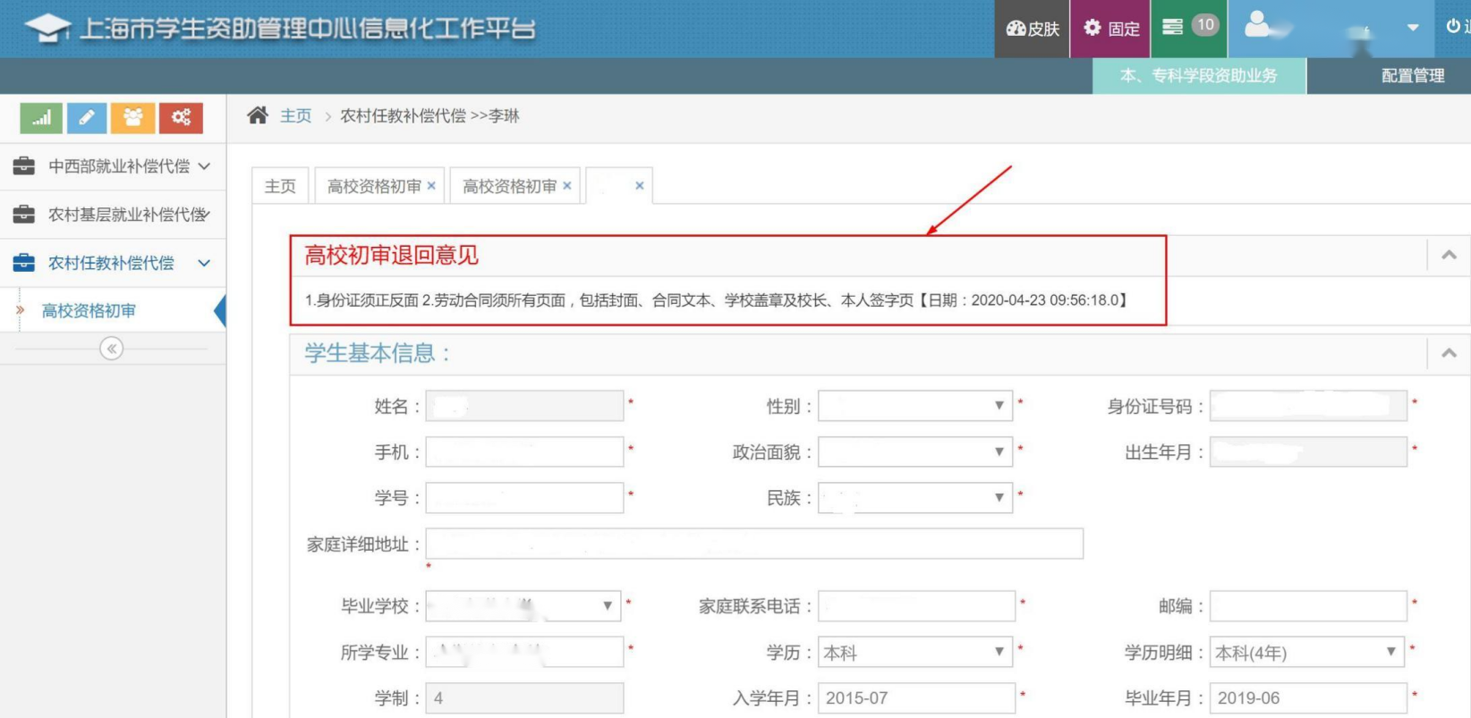

五、常见问题
若使用当前浏览器无法登录网页或无法上传附件，可以尝试以下方法:
1、使用极速模式下的360安全浏览器登录，确保已下载Flash插件，如不确定是否已安装的，可在360软件管家中搜索Flash，将下图右下角显示的3个Flash插件全部安装。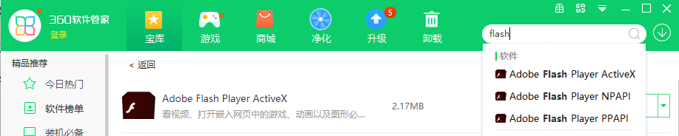

2、用360安全卫士下载：flash大厅（也叫做flash 中心），用其自带的浏览器登陆。
3、按照网站https://bbs.360.cn/thread-15951954-1-1.html配置flash。
4、以上方法如果仍然不行，可以切换到兼容模式，再使用以上方法。有的电脑只有兼容模式能看到保存附件的按钮；有的电脑可能反应较慢，可以先尝试清理缓存。

